**USULAN PENELITIAN DISERTASI**

**DESAIN MODEL KENDALI PID ADAPTIF DALAM ALGORITMA MODIFIKASI REFERENCE ADAPTIF CONTROL (MRAC )**

**PADA BRUSHLESS DC MOTOR (BLDC)**

***Design Of Adaptive PID Control Modified Reference Adaptive Control (MRAC) Algorithm* *On* Brushless DC *Motor* ( *BLDC)***

**FITRIATY PANGERANG**

**D053201008**



**PROGRAM STUDI DOKTOR ILMU TEKNIK ELEKTRO**

**DEPARTEMEN TEKNIK ELEKTRO**

**FAKULTAS TEKNIK**

**UNIVERSITAS HASANUDDIN**

**GOWA**

**2023**

**BAB 1. PENDAHULUAN**

* 1. **Latar Belakang**

Motor brushless DC (BLDC) adalah salah satu motor listrik yang penerapannya meningkat pesat di banyak bidang, seperti industri otomotif, robotika, dan aplikasi kendaraan listrik. Karena, memiliki banyak kelebihan seperti efisiensi yang lebih tinggi, perawatan yang lebih sedikit, torsi tinggi terhadap rasio berat, kepadatan daya yang lebih tinggi dan mudah untuk mengontrol berbagai kecepatan [1]. Dalam beberapa dekade terakhir, motor BLDC telah menjadi area penelitian intensif untuk memfasilitasi penetrasi kendaraan listrik di industri otomotif. Karena akan ada peningkatan permintaan kendaraan listrik dalam 10 tahun mendatang, motor BLDC diharapkan dapat memainkan peran vital [2].

Karakteristik motor BLDC yang memiliki torsi awal tinggi membutuhkan kendali optimal untuk meredam riak torsi yang dihasilkan ketika terjadi perubahan kecepatan. Riak torsi ini menyebabkan suara bising, getaran, kecepatan tidak stabil dan mengurangi efisiensi [7]. Fluktuasi kesalahan kondisi tunak, karakteristik nonlinier serta kompleksitas model dinamis menyebabkan penggerak motor BLDC tidak terkontrol secara optimal sehingga menghasilkan pengontrolan yang yang buruk [8].

Kontroler PID umumnya digunakan dalam kontrol kecepatan motor BLDC. Namun, kinerja pengontrol kecepatan terutama bergantung pada penyetelan penguatan PID. Metode penyetelan Ziegler-Nichols adalah metode penyetelan yang paling terkenal berdasarkan aturan praktis. Namun, pendekatan penyetelan manual akan memakan waktu lebih lama dan dapat merusak perangkat keras yang terlibat dalam proses kontrol. Baru-baru ini, peneliti telah mengusulkan beberapa pendekatan berbasis optimasi untuk banyak aplikasi dengan memilih kesalahan kuadrat integral (ISE) sebagai fungsi tujuan untuk penyetelan PID. Algoritma Bat optimasi metaheuristik baru untuk Power System Stabilizer berdasarkan pengontrol PID dirancang di[6]. Teknik Bakterial Foraging Optimization (BFO) digunakan untuk pengontrol PI dari Permanent Magnet Synchronous Generator (PMSG) Namun, semua metode optimasi konvensional tidak memecahkan masalah rekayasa kompleks yang terkait dengan nonlinier yang lebih tinggi.[37. Pada kontrol motor BLDC, peneliti telah menggunakan PID untuk mengatur tegangan keluaran konverter AC chopper dengan parameter PID yang tetap. Namun, perubahan titik kerja motor BLDC atau perubahan beban dapat mempengaruhi kinerja pengontrol, karena parameter kontrol yang ditetapkan di awal tidak lagi konsisten dengan perubahan titik kerja atau perubahan beban.[42]

Sulit untuk menurunkan model matematis motor untuk mendapatkan parameter PID yang akurat untuk digunakan dalam kontroler konvensional. Selain itu, parameter motor biasanya tidak diketahui dan berubah seiring waktu. Oleh karena itu, umum kontroler tidak dapat memberikan performa yang optimal ketika terjadi perubahan kondisi kerja motor BLDC seperti perubahan beban atau parameter motor, terjadinya kejenuhan, atau kondisi motor yang tidak linier. Inilah yang menyebabkan para peneliti beralih ke pengendali yang cerdas dan adaptif [42]

Oleh karena itu, studi baru berusaha merancang teknik kontrol tingkat lanjut, yang mana pengontrol beradaptasi dengan perubahan terus menerus pada titik operasi. Pengontrol adaptif sangat efektif untuk menangani variasi parameter yang tidak diketahui dan perubahan lingkungan[14]. Oleh karena itu, memiliki potensi untuk mengembangkan pengontrol PID untuk kontrol kecepatan motor BLDC untuk mencapai kinerja domain waktu yang baik dan ketahanan yang sangat baik dengan lebih banyak fleksibilitas. Efektivitas pengontrol PID ditingkatkan dengan kontrol adaptif yang menggunakan algoritma modifikasi untuk kontrol kecepatan motor BLDC. Kondisi ini sebagai salah satu solusi untuk mengurangi sumber gangguan yang muncul yang akan mempengaruhi kecepatan dan kestabilan pada sistem non linier yang lebih tinggi.

Model-Reference Adaptif System (MRAS) adalah salah satu teknik kontrol adaptif terbaik. Ini dapat dianggap sebagai sistem servo adaptif di mana kinerja yang diinginkan dinyatakan dalam model referensi, yang memberikan respons yang diinginkan terhadap sinyal perintah [15]. Ini memaksa sistem secara keseluruhan untuk mengikuti perilaku referensi model yang dipilih sebelumnya. Model yang dipilih dapat berupa sistem orde satu atau dua sesuai dengan sudut pandang perancang dan tingkat kerumitan sistem [16]. Kontrol adaptif referensi model (MRAC) adalah strategi adaptif langsung dengan beberapa parameter pengontrol yang dapat disesuaikan dan mekanisme penyesuaian untuk menyesuaikannya [17].

Kendali Model Reference Adaptive Control (MRAC) mempunyai nilai parameter adaptasi dimana keluaran dari nilai tersebut yang akan diikuti oleh sistem. Penelitian yang telah membahas hubungan antara nilai parameter adaptasi dan MRAC.[43][44][45]. Dari penelitian tersebut menunjukkan bahwa parameter adaptasi memiliki pengaruh besar terhadap pengendalian MRAC. Penelitian pengaruh penambahan nilai gain adaptasi telah dilakukan sebelumya pada penelitian[16]. Dari penelitian tersebut bahwa penambahan nilai parameter adaptasi tidak berbeda jauh. Pada MRAC satu parameter adaptasi jika nilai parameter adaptasi semakin besar respons akan overshoot sampai osilasi. Pengaruh penambahan parameter gain adaptasi kedua adalah respons yang dihasilkan tidak lebih baik dibanding MRAC satu parameter adaptasi . Namun, dalam mengatasi gangguan MRAC dua parameter adaptasi lebih baik dengan error lebih kecil, Pengaruh penambahan nilai parameter adaptasi ketiga pada MRAC adalah mengatasi kekurangan MRAC dua parameter adaptasi yaitu menghilangkan overshoot dan mempercepat respons

Dalam penelitian ini, ruang lingkup utama difokuskan pada pengontrolan kinerja tinggi motor BLDC, khususnya pengendalian optimal menggunakan metode model adaptif control. Kontrol adaptif referensi model adalah menyesuaikan parameter kontrol PID. Untuk menjamin kinerja yang tinggi, parameter referensi model dioptimalkan menggunakan teknik modifikasi dengan algoritma MIT yang dinormalisasi dengan penambahan parameter gain adaptasi untuk menangani variasi dalam sinyal referensi

* 1. **Rumusan Masalah**

Kontroler PID pada dasarnya bersifat tetap selama parameter P, I, dan D tidak diubah. Ketika terjadi perubahan parameter plant yang diakibatkan oleh pembebanan, terkadang sinyal kendali yang diberikan tidak sesuai dengan kondisi plant saat ini sehingga muncul pelonjakan atau penurunan nilai. Waktu tunak yang dibutuhkan sistem dengan kontroler PID masih terlalu lama. Selain itu, besarnya penurunan atau lonjakan nilai yang terjadi masih terlalu besar, sehingga dapat disimpulkan kontroler PID belum mampu mengatasi pembebanan jika tidak dilakukan tuning ulang pada parameter P, I, dan D.

* 1. **Tujuan Penelitian**

Mendesain kendali PID adaptif dalam algoritma Model Reference Adaptive Control (MRAC) termodifikasi yang mampu mempercepat respon sistem sekaligus memperkecil amplitudo dan frekuensi osilasi saat terjadi overshoot pada BLDC

* 1. **Batasan Masalah**

Penelitian ini hanya membahas desain Algoritma kendali PID adaptif untuk menangani masalah respon transien sistem dari model dinamik pada *plant* BLDC

**1.5**. **Manfaaat Penelitian**

1. Kendaraan listrik menggunakan motor lisrik sebagai mesin penggeraknya salah satunya adalah BLDC. Pemerintah melalui Perpres No. 55 Tahun 2019 tentang Percepatan Program Kendaraan Bermotor Listrik Berbasis Baterai (Battery Electric Vehicle) untuk Transportasi Jalan, sehingga pentingnya penelitian terkait kontrol optimal BLDC untuk ketahanan BLDC dalam upaya akselerasi dalam pengembangan kendaraan listrik di Indonesia.

2. Sekitar 40 % penggunaan bahan bakar listrik di industri di komsusmsi motor listrik salah satunya yang paling banyak di gunakan adalah BLDC. Salah satu upaya penghematan listrik adalah dengan optimalisasi di sistem kontrol motor. Sehingga penelitian ini juga mengarah kepada upaya penghematan komsumsi listrik oleh motor listrik

3. Dari semua teknologi pendukung kendaraan listrik, sistem kontrol yang efektif pada motor listrik merupakan salah teknologi kunci dalam meningkatkan unjuk kerja kendaraan listrik. Dengan semakin baiknya performance kendaraan listrik akan memacu masyarakat dunia untuk menggunakannya, sehingga polusi lingkungan, keterbatasan dan semakin berkurangnnya persediaan bahan bakar konvensional, dan pemanasan global akibat tingginya penggunaan bahan bakar berbasis fosil dalam peralatan transportasi dapat dikurangi.

4. Semakin meningkatnya permintaan penggunaan motor BLDC tentu semakin meningkat juga kebutuhan kendali motor, sehingga diperlukan penelitian terkait dengan kendali optimal

**BAB II TINJAUAN PUSTAKA**

**2.1.** **Motor BLDC**

Secara umum, motor dengan magnet permanen dibedakan jadi dua jenis yaitu motor BLAC dan motor BLDC. Perbedaan atara keduanya yaitu terletak pada karakteristik back EMF motor. Motor BLDC termasuk dalam jenis permanent magnet synchronous motor (PMSM) dengan karakteristik back EMF berbentuk trapezoid . Teknik dalam pengendalian motor BLDC dibedakan menjadi dua berdasarkan cara mendeteksi posisi rotor, yaitu menggunakan sensor atau tanpa menggunakan sensor (sensorless) [32].

Motor BLDC digerakkan menggunakan penggerak motor yang diubah secara elektronik. Setiap fase motor digerakkan melalui pengontrol loop tertutup. Penggunaan utama pengontrol loop tertutup adalah untuk memberikan pulsa arus ke belitan motor untuk mengontrol kecepatan dan torsi karena keduanya merupakan fenomena yang saling melengkapi dalam motor. Motor BLDC digerakkan dengan akurasi tinggi sehingga menghasilkan keausan yang tinggi pada kondisi beban. Beberapa sirkuit menggunakan sensor Efek Hall untuk mengukur posisi rotor secara langsung, sedangkan beberapa lainnya mengukur gaya gerak listrik balik dalam kumparan yang tidak digerakkan untuk mengumpulkan posisi rotor, yang dikenal sebagai kontrol tanpa sensor. Motor BLDC fixed sensor hall umum berisi tiga output dua arah yang dikendalikan oleh sirkuit berdasarkan logika digital . Pengontrol tanpa sensor lainnya dibuat untuk mengukur aliran arus belitan yang disebabkan oleh arah magnet untuk mendapatkan posisi rotor dan memperkirakan parameter seperti gaya gerak balik (EMF) dan fluks [2].

Konstruksi motor BLDC terdiri dari 3 buah komponen utama yaitu rotor dalam bentuk magnet permanen, stator dalam bentuk kumparan, dan hall element yang berfungsi dalam proses komutasi

Pada prinsipnya, motor BLDC sama halnya dengan motor DC biasa, namun perbedaan utamanya adalah motor BLDC dioperasikan tanpa sikat, sehingga tidak ada gesekan yang ditimbulkan antara sikat dengan rotor. Oleh sebab itu motor BLDC mempunyai nilai efisiensi yang sangat tinggi. Selain itu, penggunaan sikat pada motor DC biasa akan menyebabkan gesekan dengan rotor, sehingga selain menyebabkan berkurangnya nilai efisiensi motor, lama kelamaan sikat akan mengalami aus, dan inilah yang menyebabkan biaya perawatan pada motor DC sangat mahal. Berbeda dengan motor BLDC yang biaya perawatannya murah karena tidak mempunyai sikat [4].

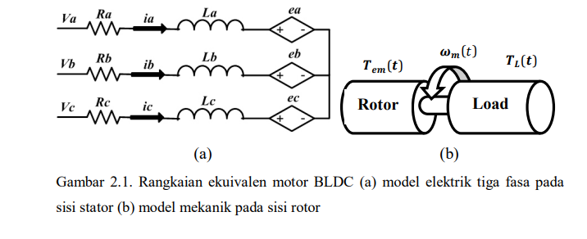

Gambar 2.2. Rangkaian ekuivalen motor BLDC (a) Model elektrik tiga fasa pada sisi stator (b) Model mekanik pada sisi rotor

Seperti yang ditunjukkan oleh gambar 2.2. motor BLDC terdiri dari 2 (dua) komponen utama, yaitu rotor yang berupa magnet permanen dan stator yang berupa kumparan yang terhubung pada sebuah kontroler. Kontroler ini dihubungkan ke suatu rangkaian driver agar motor BLDC dapat disupplai menggunakan level tegangan yang diperlukan. Rangkaian driver motor BLDC ditunjukkan oleh gambar 2.3. Kontroler tersebut berfungsi untuk menggantikan fungsi dari sebuah komutator, yaitu mengsuplai energi kumparan pada stator sesuai dengan urutan step komutasinya. Untuk mengetahui urutan step komutasi, maka diperlukan proses pendeteksian posisi rotor oleh kontroler. Proses pendeteksian posisi rotor ini bisa menggunakan sensor hall maupun tanpa sensor (sensorless) [7]. Posisi sensor ini biasanya terpisah sejauh 600 atau 1200 siklus elektris.

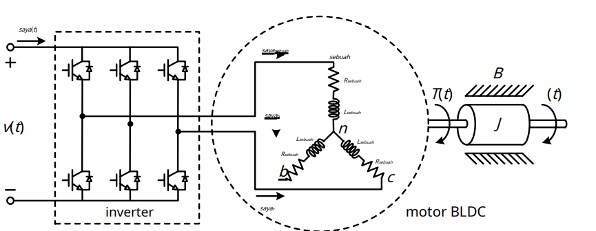

Gambar 2.3. Rangkaian driver 3 fasa Motor BLDC [ 33].

Motor BLDC merupakan jenis Permanent Magnet Synchronous Motor (PMSM) atau motor sinkron. Motor sinkron, secara umum, dapat diklasifikasikan menjadi 2 (dua) kategori berdasarkan bentuk gelombang Back Electro-Motive Force (BEMF). Satu berbentuk sinusoidal, yang dikenal dengan Brushless Alternating Current (BLAC) motor dan yang satu berbentuk trapezoidal, yaitu Brushless Direct Current (BLDC) motor. Selain menggunakan sensor hall, pendeteksian posisi rotor motor BLDC dapat menggunakan deteksi tegangan BEMF-nya. Bentuk gelombang BEMF motor BLDC dapat digambarkan berupa fungsi sepotong-sepotong (piece-wise function) berbentuk gelombang [35].

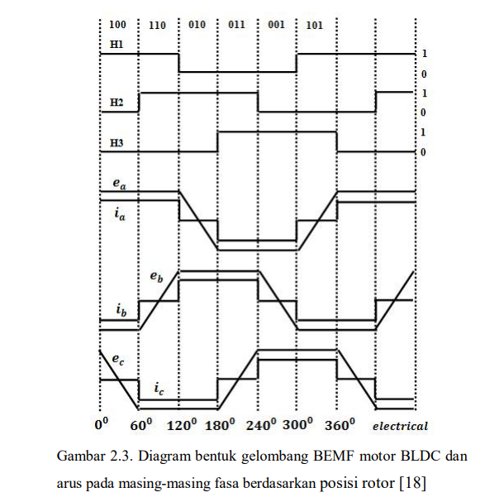

Gambar 2.4. Diagram bentuk Gelombang BEMF motor BLDC dan arus pada masing-masing Fasa berdasarkan posisi rotor [3].

trapezoidal dimana setiap nilai tegangan BEMF setiap fasanya ditentukan berdasarkan posisi rotor. Gambar 2.4. Menunjukkan bentuk gelombang BEMF motor BLDC berdasarkan posisi rotor [3].

**2.2** **Model Matematika BLDC**

Motor BLDC Rangkaian ekuivalen motor DC digambarkan pada gambar 2.5. Dimana *R* dan *L* masing-masing adalah nilai resistansi dan induktansi dari kumparan, sedangkan *e* adalah tegangan BEMF. Persamaan motor DC dapat dituliskan sebagai berikut:

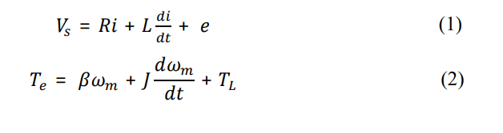

V*s* merupakan sunber tegangan DC dan *i* adalah arus yang mengalir pada kumparan (armature current). *Te*dan *TL*masing-masing adalah torsi elektris dan beban mekanis, sedangkan ,adalah konstanta gesekan, inersia motor, dan kecepatan angular rotor [36].

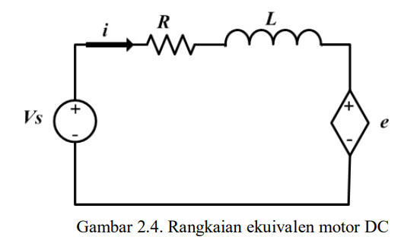

Gambar 2.5. Rangkaian Ekuivalen Motor DC

Pada prinsipnya motor BLDC sama dengan motor DC biasa, selain pada sikat, perbedaan motor BLDC dengan motor DC adalah pada motor BLDC terdapat 3-fasa belitan pada stator, sebagaimana yang ditunjukkan pada gambar 2.1. Sehingga persamaan motor BLDC dapat dituliskan sebagai berikut:

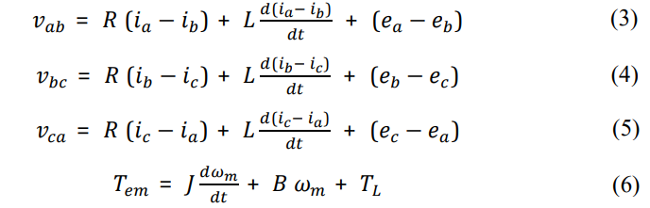

****dan *e* masing-masing menunjukkan tegangan antar fasa, arus fasa, dan tegnagan BEMF pada masing-masing fasa a, b dan c, R dan L merupakan nilai resistansi dan induktansi pada belitan masing-masing fasa. *Tem*  dan *TL* menunjukkan torsi electromotive dan torsi beban pada motor. *J* adalah momen inersia, *B* adalah konstanta gesekan dan *Wm* adalah kecepatan rotor [36].

*Tem* adalah total torsi *electromotive* yang merupakan penjumlahan dari torsi yang dihasilkan pada masing-masing fasa.

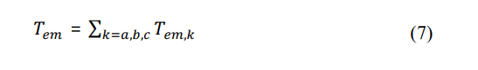

Torsi yang dihasilkan pada masing-masing fasa dan tegangan BEMF dirumuskan pada persamaan (8) dan (9).

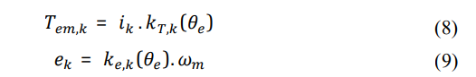

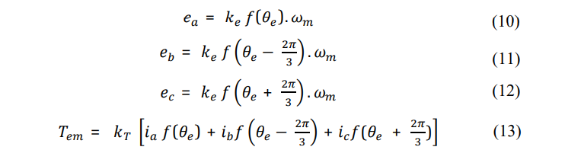 adalah konstanta torsi dan konstanta BEMF pada masing-masing fasa yang nilainya berubah berdasarkan fungsi dari posisi rotor. Dengan asumsi bahwa nilai adalah sama pada masing-masing fasa, maka persamaan tegangan BEMF dan torsi dapat dituliskan

* merupakan sudut elektrik rotor, yang besarnya adalah hasil kali antara posisi mekanik rotor dengan jumlah pasang kutub-kutubnya adalah fungsi dari bentuk trapezoidal tegangan BEMF.

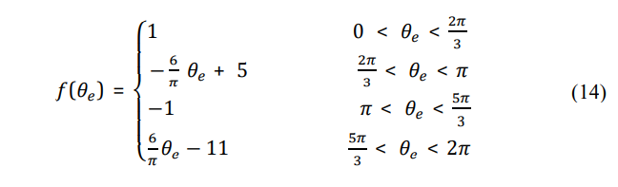

Agar dapat direpresentasikan dalam bentuk state space, maka persamaan (3)-(5) perlu dimodifikasi. Dengan membuang satu persamaan dan mengeliminasi satu variabel dengan persamaan arus.



maka persamaan tegangan antar fasa menjadi.

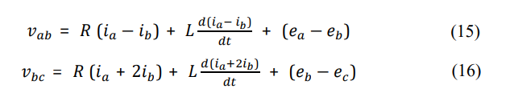

Dengan demikian, didapatkan model state space untuk motor BLDC sebagai berikut [37].

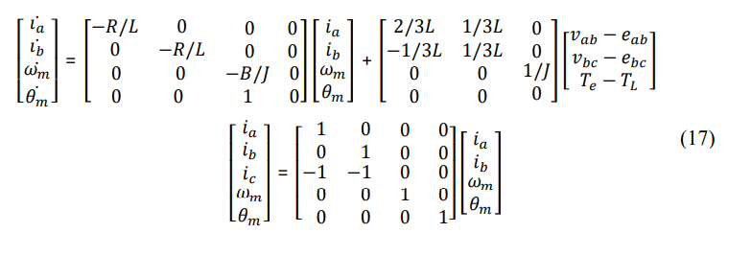

**2.3** **Kontroler PID**

Sebuah kontroler proporsional ditambah integral ditambah derivatif (PID) adalah salah satu mekanisme umpan balik yang banyak digunakan dalam sistem pengaturan industri. Sebuah kontroler PID menghitung nilai kesalahan sebagai perbedaan antara variabel proses terukur dan set point yang diinginkan. Digram blok kontroler PID standar disajikan pada Gambar 3.

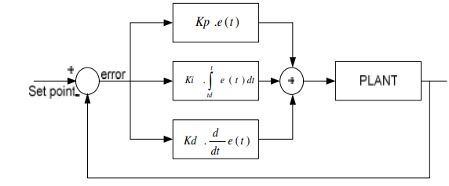

Gambar 2.6. Sistem pengaturan loop tertutup dengan kontroler PID

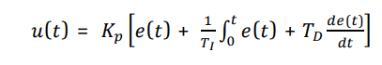Hubungan sinyal eror dan sinyal kontrol pada kontroler tipe-PID standar dapat dinyatakan pada Persamaan (1)-(2) sebagai berikut [38] :

(1)

*Kp* adalah gain proporsional, *TI*  adalah konstanta waktu (time constant) integral dan *TD* adalah konstanta waktu diferensial. Dalam prakteknya, kontroler PID tidak semuanya mengandung ketiga komponennya, proporsional, integral dan diferensial.

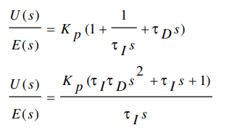Atau dalam bentuk fungsi alih:

(2)

Untuk meningkatkan reliabilitas sistem, pada sistem kontrol modern sering digunakan kontroler PID digital. Dalam hal ini, maka persamaan kontroler PID dalam bentuk kontinyu, sebagaimana yang ditunjukkan pada persamaan, tidak dapat langsung digunakan, tetapi harus didiskritkan. Persamaan kontroler PID dalam bentuk diskrit dapat dirumuskan [38].

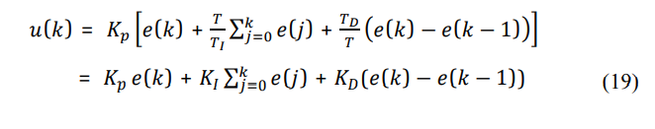

*KI* adalah koefisien integral, *KD* adalah koefisien diferensial, dan T adalah periode sampling.

**2.4. Kontrol Adaptif**

Sistem Kontrol Adaptif adalah sistem kontrol dimana parameter kontrol dapat diatur dan memiliki mekanisme untuk mengatur parameter tersebut . Skema teknik kontrol adaptif berbeda dengan skema teknik control pada umumnya. Pada Gambar 2.6 diperlihatkan skema teknik kontrol adaptif.

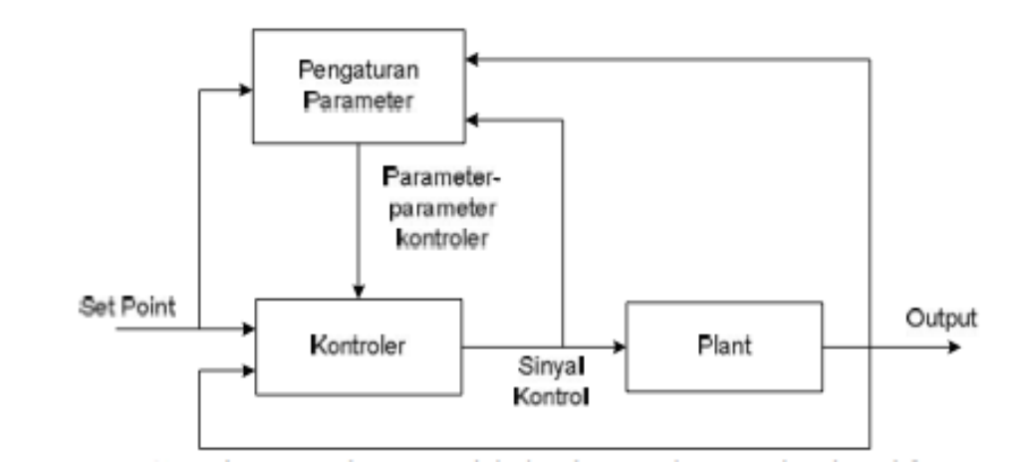

Gambar 2. 6 Diagram blok sistem kontrol adaptif

Loop pertama pada Gambar 2.6 adalah loop umpan balik normal antara output proses dengan kontroler sedangkan loop kedua adalah loop yang digunakan untuk melakukan mekanisme pengaturan parameter kontroler. Pada loop kedua dilakukan proses untuk update parameter-parameter kontroler maupun parameter plant sesuai dengan skema adaptif yang digunakan. Kelebihan dari teknik kontrol adaptif adalah terletak pada adanya estimasi dari plant sehingga untuk mendapatkan kontroler yang baik diperlukan suatu persamaan untuk memodelkan plant dengan akurat. Persamaan untuk memodelkan plant bisa didapat dengan menggunakan hukum-hukum fisika sehingga plant akan dapat dimodelkan sebagai persamaan dengan berbagai macam parameter. Tetapi, pada umumnya parameter-parameter atau nilai yang akurat parameter dari plant tidak diketahui. Dengan mengestimasi parameter- parameter tersebut baik secara on-line maupun off-line, lalu secara eksplisit mengubah parameter parameter tersebut pada kontroler, maka performansi sistem yang lebih baik dapat dicapai [39]

**2.4.1.** **Model Reference Adaptive Control** **MRAC**

Model Reference Adaptive Control merupakan salah satu skema kendali adaptif dimana performansi keluaran sistem mengikuti performansi keluaran model referensinya. Parameter kontroler diatur melalui mekanisme pengaturan yang didasarkan pada error yang merupakan selisih antara keluaran plant dengan keluaran model referensi. Pada dasarnya MRAC bertujuan untuk memecahkan masalah yang spesifikasi performansinya digambarkan dalam bentuk model referensi. Model ini menyatakan bagaimana proses output seharusnya merespon secara ideal. [39]

Diagram blok dari skema MRAC ditunjukkan pada Gambar 2.7.

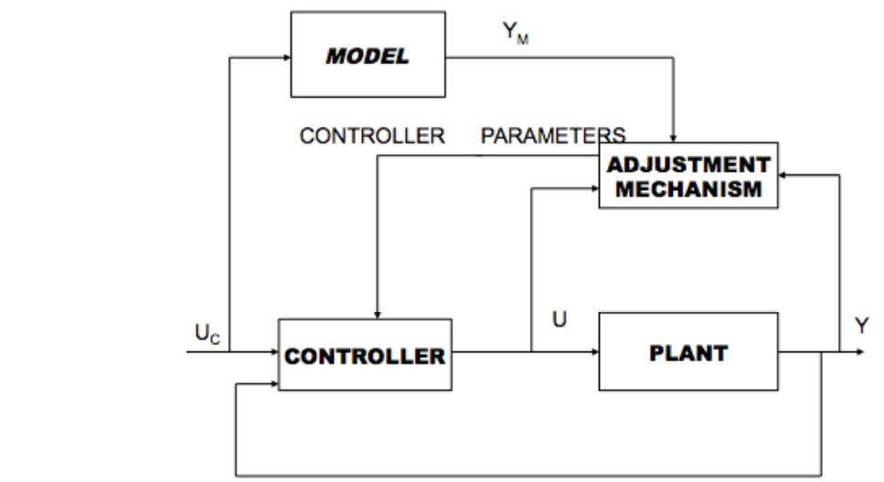

Gambar 2. 7 Diagram Blok skema MRAC

Dari gambar 2.7 dijelaskan bahwa MRAC terdiri dari 3 komponen utama yaitu :

a. Model Referensi sebagai respon ideal yang ingin dicapai dari sebuah plant. Hasil dari output plant (*Y),* diharapkan akan mendekati dengan output model referensi *Ym.* Selisih dari *Y* dan *Ym* akan didefinisikan dengan error (*e*) dengan persamaan sebagai berikut :

𝑒 = 𝑦 − 𝑦𝑚 (2.1)

b. *Adjustment mechanism* sebagai komponen yang mengatur output dari plant agar dapat mengikuti output dari model referensi. Teknik yang digunakan pada adjustment mechanism ini adalah Teori Kestabilan *Lyapunov*. Output dari adjustment mechanism yaitu parameter pengendali (*Kp,Ki).*

c. Kontroler sebagai pengubah pengatur dari plant. Kontroler akan mengubah uc menjadi *u(t)* setelah diberi parameter pengendali (*Kp,Ki)* dari *adjustment mechanism.*

Skema sistem MRAC memiliki dua loop yaitu loop pertama (inner loop) loop umpan balik antara proses dan kontroler sedang loop yang kedua (outer loop) adalah loop yang mengubah parameter-parameter kontroler berdasarkan sinyal error *e=y - ym*. Pengaturan dilakukan dengan meminimalkan sinyal error, sehingga keluaran sistem *(y)* sesuai dengan keluaran model referensinya *(ym).* Mekanisme pengaturan pada Model Reference Adaptive Control (MRAC) terhadap parameter-parameternya dapat dilakukan dengan beberapa metode diantaranya dengan MIT Rule dan Teori kestabilan Lyapunov.

**2.4.1.1. MIT Rule**

Berikut ini akan jabarkan MIT Rule pada sistem loop tertutup yang mana kontrolernya memiliki sebuah parameter yang dapat diatur berupa θ . Respon sistem loop tertutup ditentukan oleh model yang keluarannya dinotasikan *ym* , output proses dinotasikan sebagai *y* . Error merupakan selisih antara keluaran y dari sistem loop tertutup dan keluaran dari model *ym.* Error dinotasikan sebagai e. Pengaturan parameter dilakukan dengan meminimalkan fungsi kerugian [8].

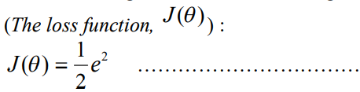(1)

agar J kecil dilakukan pengubahan parameter pada gradient negatif dari J .

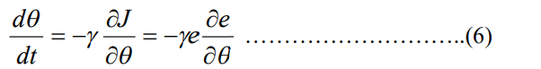……………………..(2)

ini dinamakan sebagai aturan MIT (MIT Rule). Turunan parsial  disebut sebagai turunan kepekaan (sensitivity derivative) sistem yang menunjukkan bagaimana error dipengaruhi oleh parameter yang dapat diatur (adjustable parameter). Jika diasumsikan parameter berubah lebih lambat dari variable lain dari sistem,  dapat diasumsikan konstan.

Berikut akan disajikan desain sistem kontrol adaptif sistem orde satu dengan menggunakan MIT Rule. Sistem proses ditunjukkan oleh persamaan diferensial :

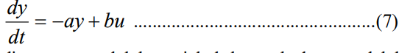………………………(3)

diamana u adalah variabel kontrol dan y adalah keluaran yang terukur. Diinginkan keluaran respon sistem sesuai dengan keluaran model sistem loop tertutup:



pada perancangan ini digunakan kontroler dengan algoritma penempatan Pole (Pole Placement). Pada algoritma ini terdapat dua parameter yang digunakan untuk mengatur besarnya sinyal kontrol keluaran dari kontroler yaitu k1 dan k2. Algoritma penempatan pole ini sacara blok diagram ditunjukkan pada Gambar 3.

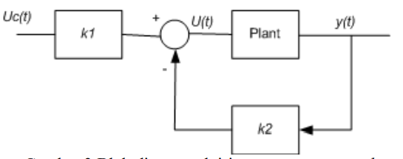

Gambar 2.8 Blok diagram algoritma penempatan pole.

Persamaan kontroler selanjutnya dapat ditulis sebagi berikut:

…………………….. (4)

Jika kedua parameter tersebut memenuhi persamaan

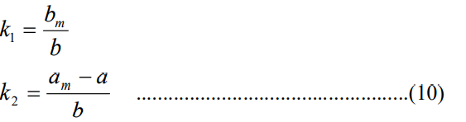………………………………….(5)

maka hubungan masukan-keluaran sistem dan modelnya akan sama. Error merupakan selisih antara keluaran sistem loop tertutup ( y ) dengan keluaran model ( ym )

(6)

dengan mensubstitusi persamaan (6) ke (4) didapat persamaan

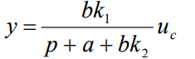

diamana *p=d/dt* adalah operator diferensial. Turunan kepekaan (sensitivity derivative) didapatkan dengan melakukan turunan parsial pada error terhadap parameter k1 dan parameter k2 :

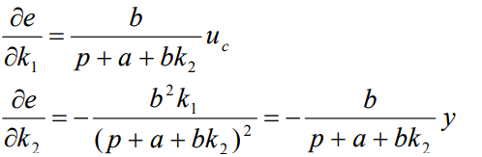

formula ini belum dapat digunakan secara langsung karena parameter a dan b tidak diketahui, untuk itu diperlukan pendekatan atau perkiraan yang didasarkan pada pengamatan bahwa *p + a + bk2 ≈ p + am* yang akan tercapai ketika parameter-parameter tepat pada harga yang sesuai. Dari persamaan (6) dan pendekatan ini, diperoleh persamaan updating parameter-parameter kontroler

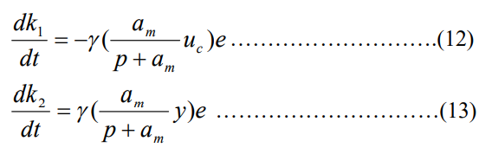……………………………………… (7)

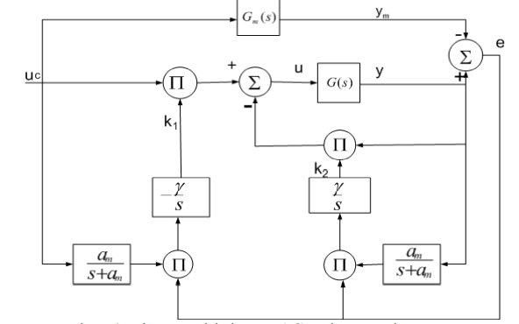

Gambar 2.9 Diagram blok MRAC orde satu dengan MIT Rule.

dihasilkan dari selisih antara keluaran model referensi *(ym)* dan keluaran proses *(y).* Update parameter kontroler k2 dilakukan oleh hasil kali antara error (e), gain adaptasi (γ ) dan keluaran proses (y) setelah melalui filter 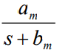, sedangkan parameter k1 dilakukan update melalui hasil kali error (e), gain adaptasi, dan referensi masukan (uc) setelah melewati filter  [8].

**BAB III KERANGKA KONSEPTUAL DAN HIPOTESIS PENELITIAN**

**3.1. State Of The Art**

Dalam tabel State of The Art di bawah ini, terdapat jurnal-jurnal yang berisi hasil penelitian yang telah dilakukan beberapa penulis yang berkaitan dengan penelitian yang dilakukan. Jurnal yang berkaitan dengan sistem kontrol BLDC dengan berbagai metode sistem kontrol

Tabel 1. State Of The Art

|  |  |  |  |  |  |
| --- | --- | --- | --- | --- | --- |
| **Ref** | **Jurnal** | **Metode Kontrol** | **Sistem Kerja** | **parameter performansi sistem kontrol** | **Hasil** |
| [17] | Experimental implementation of Flower Pollination Algorithm for speed controller of a BLDC motor ( 2019) | PID | 1. Kontrol Kecepatan loop tertutup pada BLDC dengan optimasi PID menggunakan algoritma   Flower Pollination   1. Hasilnya dibandingakan dengan metode Ziegler-Nichols konvens ional, PSO dan Firefly | absolute mean speed error (AMSE) | Metode ini lebih unggul dari Ziegler-Nichols konvensional, PSO dan Firefly  Namun, pendekatan ini cocok untuk menguji kinerja drive secara off-line dengan perolehan PID tetap |
| [18] | Opposition based Henry gas solubility optimization as a novel algorithm for PID control of DC motor  ( 2020)  ***Engineering Science and Technology, an International Journal . Publisher Elsevier*** | PID (OBL/HGSO)  Henry gas solubility optimization with opposition-based learning (OBL/HGO) | 1. Kontrol Kecepatan loop tertutup pada BLDC dengan optimasi PID menggunakan algoritma (OBL/HGSO) 2. Hasilnya dibandingakan dengan metode atom search optimization (ASO), stochastic fractal search (SFS), grey wolf optimization (GWO) and sine–cosine algorithm (SCA). | Integral Of Time Multiplied Absolute Error (ITAE) | Pengontrol OBL/HGO-PID yang diusulkan memiliki kinerja kontrol yang unggul dan ketahanan yang sangat baik bahkan di bawah kondisi ketidakpastian sistem dan gangguan beban |
| [19] | Speed response of brushless DC motor using fuzzy PID controller under varying load condition ( 2017)  ***Journal of Electrical Systems and Information Technology. Publisher Elsevier*** | PID, PID-Fuzzy | Untuk mengontrol kerja motor pada perubahan beban mendadak dan bertahap dengan mengintegrasikan 2 sistem kontrol 2. Hasilnya dibandingkan dengan PID | 1. Time interval (s) 2. Overshoot % 3. Peak time (s) 4. Rise time (s) 5. Settling time (s) 5. Steady state error | Drive BLDC memberikan kinerja yang lebih baik jika beban diubah secara bertahap, tetapi belum maksimal ketika beban diubah secara mendadak |
| [20] | Bat algorithm optimized fuzzy PD based speed controller for brushless direct current motor ( 2015) [*Engineering Science and Technology, an International Journal*](https://www.sciencedirect.com/journal/engineering-science-and-technology-an-international-journal)*. Publisher Elsevier* | fuzzy -PD , fuzzy -PID | Kontrol Kecepatan motor BLDC, Menggabungkan 2 Kontrol dengan algoritma Optimasi Particle swarm, cuckoo search, dan bat algorithms | RMSE, ITAE, IAE,ISE | Pengontrol Fuzzy-PID dengan bat algorithms sudah mampu meningkatkan kinerja dalam kondisi steady state, tetapi masih diperlukan upaya lagi untuk peningkatan performance motor BLDC |
| [21] | Comparative Study of Four Speed Controllers of Brushless DC Motors for Industrial Applications (2020)  ***IFACOnLine 53-5 (2020) 59–64. Publisher Elsevier*** | Neuro-fuzzy | 1. Mengontrol kecepatan motor BLDC dengan kontrol hybrid (Neuro-fuzzy) 2. Dibandingan dengan kontrol PID , fuzzy logic and artificial neural network model reference controller (ANNMRC) | Mean Squared Error (MSE), Mean Absolute Error (MAE), | pengontrol hybrid (neuro-fuzzy) berkinerja unggul dalam hal stabilitas, kemampuan pelacakan lintasan kecepatan, respons cepat. Tetapi dalam konsep algoritma dan komputasi agak rumit  Membutuhkan kapasitas komputasi dan ruang penyimpanan data yang lebih besar |
| [22] | Comparison of Fuzzy-PID and PID Controller for Speed Control of DC Motor using LabVIEW ( 2019)  ***Procedia Computer Science . Publisher Elsevier*** | Fuzzy-PID, PID | 1. Kontrol kecepatan BLDC dengan menggunakan kontrol Fuzzy -PID 2. Membandingkan dengan pengontrol PID | Rise time(s) Settling time Peak Time | Kontroler PID berbasis Fuzzy menyajikan kinerja yang lebih baik daripada Kontroler PID.  Tetapi Pengontrol Fuzzy belum mampu menstabilkan kinerja dalam keadaan steady state |
| [23] | PID Controller Design for Motor Speed Regulation with Linear and Non Linear Load ( 2022)  ***IFAC.Papers Online . Publisher Elsevier*** | PID | Kontrol Motor BLDC untuk beban non-linier dengan menggunkana teknik Parameter PID yang diperoleh untuk beban linier digunakan pada beban motor nonlinier | parameter diatur secara manual ke parameter PID yang eksprimental dengan kondisi grafik berisolasi | Sementara hasil akhirnya memuaskan,dengan Parameter diatur secara manual dan Sistem Belum mampu mempertahankan kecepatan yang mendekati kecepatan konstan |
| [3] | Design and implementation methodology for rapid control prototyping of closed loop speed control for BLDC motor ( 2017)  **Journal of Electrical Systems and Information Technology. *Publisher Elsevier*** | PID | Implementasi prototipe kontrol PID l cepat untuk kontrol kecepatan loop tertutup dari penggerak motor BLDC menggunakan papan pengontrol dSPACE DS1103 telah dipertimbangkan | Absolute mean error | Keuntungan adalah mengurangi waktu pengujian algoritma kontrol yang diusulkan untuk motor BLDC , dSPACE DS1103 mengurangi waktu dan tenaga  Kekurangan :  Sistem belum mampu stabil dalam kondisi non linier dan pada perubahan kondisi dan beban yang mendadak |
| [24] | Parameter estimation and speed control of a PMDC motor used in wheelchair ( 2017)  ***Energy Procedia. Publisher Elsevier*** | pengontrol umpan balik keadaan | Mengontrol kecepatan motor BLDC dengan pengontrol umpan balik keadaan  Membandingkan dengan PID dan PI | 1. Maximum peak overshoot 2. Settling time (sec) | Hasil simulasi untuk kontrol kecepatan motor PMDC memberikan overshoot puncak yang lebih sedikit serta settling time yang lebih cepat dibandingkan dengan kontroler PI dan PID, tetapi Masih terjadi overshoot pada sistem jika ada perubahan secara mendadak |
| [25] | Fuzzy PID supervised online ANFIS based speed controller for brushless dc motor  ( 2015)  ***Neurocomputing. Publisher Elsevier*** | fuzzy- PID- ANFIS | 1. Mengontrol kecepatan motor 2. Hasilnya dibandingkan dengan metode fuzzy PID controller, offline ANFIS controller, PID supervised online ANFIS controller and On-line Recursive least square—error back propagation algorithm based ANFIS controller | rise time, settling time, peak time, recovery time, peak overshoot dan undershoot | Kinerja sistem kontrol lebih baik dibawah semua kondisi tetapi , bergantung pada pemilihan fungsi keanggotaan fuzzy, aturan fuzzy dan faktor penskalaan input dan output dari pengontrol |
| [27] | Optimal PID control of a brushless DC motor using PSO and BF techniques Ain Shams Engineering Journal. Publisher Elsevier | PID | Kontrol dengan menggunakan PID dengan algoritma optimasi Particle Swarm Optimization (PSO) dan teknik bacterial foraging (BF) | Peak time (tp) Rise time (tr) Settling time (ts) Max. over shoot Mp % Steady-state error e | Tidak memberikan respons yang lebih baik di bawah kondisi beban yang bervariasi dengan respons dinamis yang buruk |
| [28] | Speed control of BLDC motor by using PID control and self-tuning fuzzy PID controller. 2014.  **Engineering, Computer Science**  ***Publisher IEEE*** | Adaptif-Fuzzy -PID | Mengontrol kecepatan motor BLDC menggabungkan sistem kontrol Adaptif-Fuzzy dan PID | Settling Time, Rise Time , Overshoot | Pengontrol secara efektif mengontrol respons sistem, tetapi menunjukkan kesalahan kondisi tunak yang besar |
| [8] | Brushless DC motor tracking control using self-tuning fuzzy PID control and model reference adaptive control  **Ain Shams Engineering Journal. *Publisher Elsevier*** | Adaptif-Fuzzy-PID | 1. Kontroler PID diubah secara adaptif menggunakan algoritma logika fuzzy untuk mencapai pengaturan/pelacakan kecepatan yang baik terlepas dari adanya gangguan eksternal dan variasi parameter dengan sistem open loop 2. Model MRAC Fuzzy PID dibandingkan dengan model self tuning Fuzzy PID | .  Rise time Overshoot Settling time Steady state error | Kinerja MRAC jauh lebih baik daripada kontroler PID fuzzy self-tuning terutama untuk sistem yang mengalami gangguan mendadak.. Namun Overshootnya masih besar |
| [29] | fuzzy model based adaptive PID controller design for nonlinear and uncertain processes, (2014)  **ISA Transactions. *Publisher Elsevier*** | Adaptif-PID | Mengontrol proses nonlinier untuk menyesuaikan perolehan PID Kontroler PID telah dicascade dengan prediktor fuzzy, dimana gain kontroler diatur secara online berdasarkan prediksi dari prediktor fuzzy | MSE | Kekurangan :  pengontrol melacak dengan sangat baik proses bioreaktor yang beralih dari wilayah stabil ke wilayah tidak stabil dan adaptif parameter sistem tiba-tiba berubah pada waktu tertentu. tetapi kontroler ini menghasilkan overshoot dan noise yang lebih besar pada respon output |
| [30] | Stabilization loop of a two axes gimbal system using self-tuning PID type fuzzy controller,(2014)  **ISA Transactions. *Publisher Elsevier*** | PID fuzzy-adaptif | Penyetelan online pengontrol PID fuzzy melalui penimbangan aturan berdasarkan percepatan ternormalisasi untuk sistem orde kedua | . IAE ISE ITEA | Metode ini secara efektif mengendalikan sistem tetapi, keluaran sistem memiliki overshoot dan undershoot yang lebih besar selama gangguan beban mendadak |
| [31] | A hybrid neuro-fuzzy—P. I. speed controller for B.L.D.C. enriched with an integral steady state error eliminator, | Neuro-Fuzzy-PI | Kontrol Hybrid Pengontrol Neuro-Fuzzy (NF) - PI hybrid untuk mengendalikan kecepatan motor BLDC (Brush Less DC) sehingga mendapatkan kinerja yang stabil pada kondisi transien dan steady state | Steady state, overshoot | Kontroler Hybrid memiliki respons yang lamban selama periode transien dan juga, memiliki masalah ketidakpastian karena variasi beban |

Berdasarkan State of The Art pada Tabel dan latar belakang dari proposal penelitian diperoleh hasil mengenai peluang dan tantangan dari penelitian terdahulu serta penelitian masa depan *Future works* yang berhubungan dengan Sistem kontrol BLDC

1. Penelitian [17], [18], [23, [3] , [27]. Adalah penelitian mengenai sistem kontrol kecepatan motor BLDC dengan loop Tertutup. Model pengontrolan yang digunakan adalah optimasi Proporsional Integral Derivative (PID) dengan algoritma kontrol. Kekurangan pada penelitian ini adalah Parameter PID tetap sehingga belum mampu stabil dalam kondisi non linier dan pada perubahan kondisi dan beban yang mendadak . Sistem juga belum mampu mempertahankan kecepatan yang mendekati kecepatan konstan . Pada penelitian [17], sistem hanya cocok untuk menguji kinerja drive secara off-line.
2. Pada penelitian [19],[20],[22],[25] , metode kontrol yang digunakan adalah hybrid PID Logika Fuzzy (PID-Fuzzy). Kekurangan pada penelitian ini adalah Drive BLDC memberikan kinerja yang lebih baik jika beban diubah secara bertahap, tetapi belum maksimal ketika beban diubah secara mendadak , sudah mampu meningkatkan kinerja dalam kondisi steady state, tetapi masih diperlukan upaya lagi untuk peningkatan performance motor BLDC. FLC memiliki beberapa kesulitan saat merancang basis aturan dan pemilihan fungsi keanggotaan, sementara Efisiensi pengontrol yang diusulkan bergantung pada pemilihan fungsi keanggotaan fuzzy, aturan fuzzy dan faktor penskalaan input dan output dari pengontrol.
3. Pada Penelitian [28],[8], [29], [30]. Model kontrol yang digunakan adalah menggabungkan PID-Fuzzy-adaptif. Model secara efektif mampu mengontrol respons sistem, tetapi tetapi keluaran sistem memiliki overshoot , undershoot serta noise yang lebih besar selama gangguan beban mendadak
4. Pada penelitian [21],[31]. Model Kontrol yang digunakan adalah hybrid antara model cerdas dan Fuzzy ( Metode cerdas-Fuzzy). Kekurangan penelitian adalah konsep algoritma dan komputasi agak rumit, Membutuhkan kapasitas komputasi dan ruang penyimpanan data yang lebih besar, serta memiliki respons yang lamban selama periode transien dan juga memiliki masalah ketidakpastian karena variasi beban.
5. Pada penelitian [24]. Metode kontrol yang digunakan adalah pengontrol Umpan Balik Keadaan. Kekurangan sistem ini masih terjadi overshoot jika ada perubahan yang mendadak

**3.2. Kerangka Konsep Penelitian**

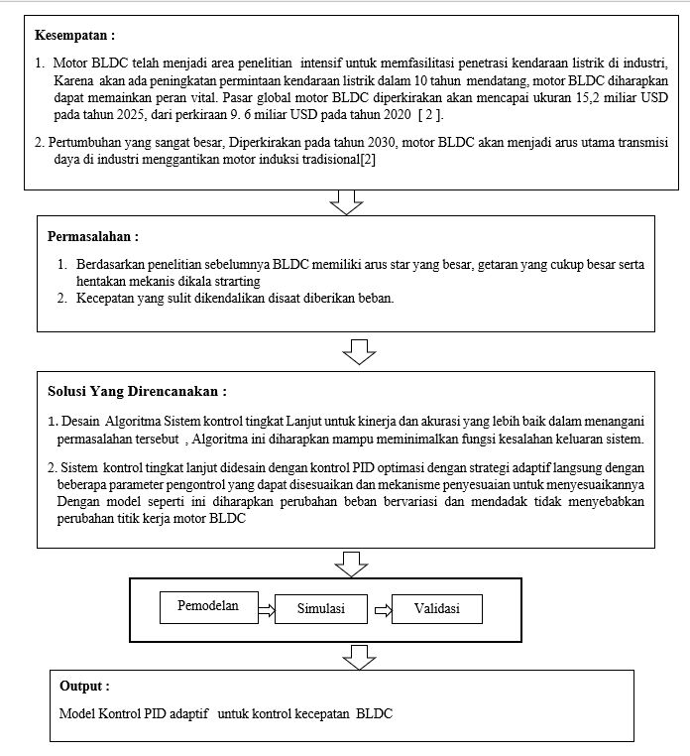

**3.4. . Hipotesis Awal**

Berdasarkan rumusan masalah, hipotesis awal terkait penelitian yang akan dilakukan adalah “Normalisasi dan penambahan parameter gain adaptasi pada MRAC dalam Algoritma MIT Rule pada kendali PID adaptif , dapat mempercepat respon sistem dan menurunkan ampitudo serta menghilangkan frekuensi osilasi saat terjadi overshoot pada BLDC, terlepas variasi beban dan gangguan mendadak “.

**BAB 4. METODOLOGI PENELITIAN**

**4.1 Jenis dan Rancangan Penelitian Jenis penelitian**

**4.1.1. Jenis Penelitian**

Penelitian ini adalah penelitian kuantitatif dengan dengan desain algoritma pemodelan yang disimulasikan dengan komputasi dan divalidasi dengan eksprimen

Pemodelan sistem kendali motor BLDC dibangun berdasarkan karakteristik dinamik tiap komponen sehingga dihasilkan model yang tepat dan dapat merepresentasikan kondisi sistem yang sesungguhnya.

**4.1.2. Rancangan Penelitian**

Penelitian ini menyajikan desain model PID adaptif untuk meningkatkan kinerja motor Brushless DC (BLDC). Strategi Model Reference Adaptive Control (MRAC) digunakan untuk merancang model adaptif yang bekerja berdasarkan prinsip menyesuaikan parameter kontroler sehingga output dari plant sebenarnya mengikuti output dari model referensi yang memiliki input referensi yang sama. Mekanisme adaptasi pada model adaptif menggunakan aturan MIT, dimana skema penyesuaian parameternya disebut juga dengan metode pendekatan gradien. Dalam aturan MIT ditujukan untuk membuat error (𝑒) antara output plant (𝑦) dan output model referensi (𝑦𝑚) mendekati nol. Pemodelan sistem kendali motor BLDC dibangun berdasarkan karakteristik dinamik tiap komponen sehingga dihasilkan model yang tepat dan dapat merepresentasikan kondisi sistem yang sesungguhnya.

Dalam rancangan ini akan dilakukan 3 tahap pemodelan. yaitu :

1. Control kecepatan BLDC dengan PID Optimasi , Model ini menyajikan teknik optimasi untuk menentukan parameter pengontrol (PID) untuk kontrol kecepatan motor
2. Model Reference Adaptive Control (MRAC) dengan mekanisme adaptif Massachusetts Institute of Technology *Rule* (MIT *Rule*) yang di modifikasi.
3. Model PID adaptif, Model ini menyajikan teknik mengadaftifkan PID control dalam mekanisme Adaptif Reference Adaptive Control (MRAC) dengan aturan MIT *Rule* Modifikasi

Adapun desain rancangan pemodelan dapat dilihat pada gambar dibawah ini :

1. **Desain model PID dengan teknik optimasi untuk tuning parameter Kp,Ki,Kd**

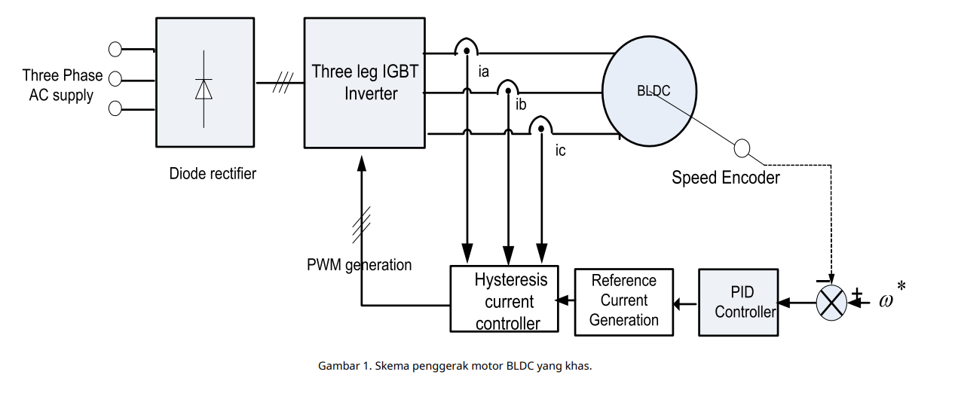

Gambar. 1 Skema penggerak motor BLDC [17]

Pada gambar 1 yang merupakan rujukan penelitian ini, Kesalahan antara perintah dan kecepatan yang diukur diumpankan ke pengontrol PID. Kontroler PID menghasilkan perintah torsi untuk motor BLDC. Kemudian torsi referensi diskalakan dengan konstanta torsi motor untuk mendapatkan besaran arus referensi. Selanjutnya, arus referensi di setiap fase tergantung pada posisi sudut rotor dan diumpankan ke pengontrol arus histeresis. Pengontrol arus histeresis menghasilkan sinyal kontrol untuk menghidupkan sakelar inverter berdasarkan kesalahan saat ini

Untuk mengkontrol kecepatan, motor dimatikan ketika kecepatan mencapai nilai tertentu di atas kecepatan referensi dan dinyalakan kembali jika kecepatannya di bawah nilai referensi. Kelemahan dari skema ini adalah frekuensi pensaklaran yang tinggi dan tidak bisa diatur jika lebar hysteresis yang digunakan kecil dan riak (ripple) yang tinggi jika lebar hysteresis yang digunakan besar

**Desain Rancangan :**

Pada rancangan ini kontrol PWM yang diharapkan mampu memperbaiki kelemahan dari metode rujukan [ 17] , digunakan frekuensi pensaklaran dengan nilai yang tetap dan siklus kerja (duty cycle) yang berubah-ubah sesuai dengan nilai kontrol error yang dikehendaki. Sehingga mampu mengurangi riak pada rentang kerja yang besar Pengontrolan PID akan menggunakan algoritma optimasi.

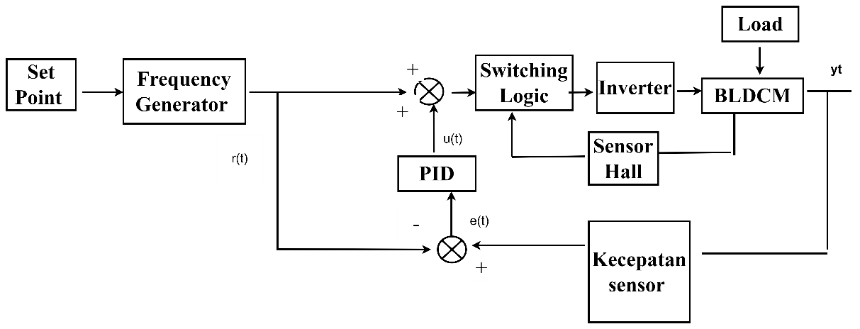

Gambar 4.2. Desain Rancangan kontrol PID

motor BLDC akan diberi beban yang berbeda untuk mengetahui perubahan kecepatan pada motor BLDC, Saat pembebanan tersebut rangkaian PID sudah terhubung oleh sensor kecepatan yang akan mendeteksi perubahan kecepatan pada motor BLDC. deteksi sensor kecepatan akan dibandingkan dengan nilai set point berupa frekuensi generator, yang menghasilkan nilai eror selisih antara kecepatan sensor dan kecepatan set point, diumpankan ke PID yang akan mengubah nilai set point , berupa kecepatan yang menjadi sinyal PWM, nilai set point akan dikonversi menjadi duty cycle. Duty cycle ini akan menentukan besar sinyal PWM yang dihasilkan yang akan dijadikan sebagai sinyal kontrol pada blok commutation logic untuk mengatur pola komutasi pada inverter.

Sensor hall effect diletakkan pada posisi rotor yang kemudian digunakan untuk menentukan posisi rotor. Hasil pendeteksian posisi rotor yang dilakukan hall effect akan berupa sinyal pulsa. Perbedaan sinyal pulsa antar sensor tersebut akan mempengaruhi proses switching pada inverter sehingga tegangan yang masuk pada tiap fasanya akan berbeda-beda sesuai dengan posisi rotor sehingga membuat motor Brushless DC berputar

1. Desain Model Reference Adaptive Control (MRAC) dengan mekanisme adaptif Massachusetts Institute of Technology *Rule* (MIT *Rule*) yang di modifikasi, dengan penambahan parameter adaptif

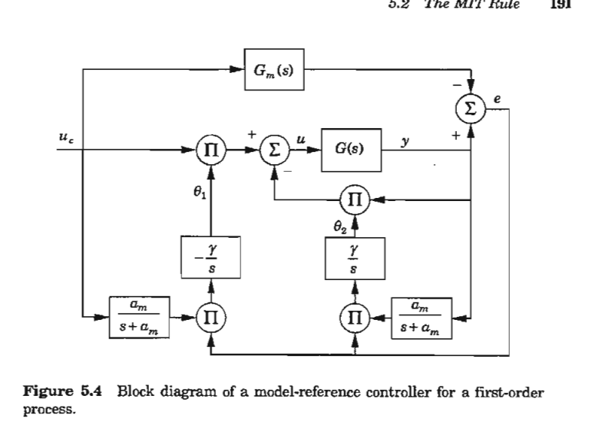

Gambar 2 Skema Kontrol Model Reference Adaptif (MRAC) [46]

Pada Gambar 2 adalah model rujukan untuk model adaptif kontrol , MIT *Rule* akan digunakan untuk membentuk mekanisme update parameter adaptif pada pengendali. Kemudian diasumsikan bahwa pengendali memiliki umpan balik adaptif (θ1) dan umpan balik adaptif ( θ2). Kemudian menurunkan umpan balik adaptif ((θ1) dan umpan balik adaptif (θ2 ) untuk mendapatkan Y plant. Selanjutnya adalah mencari nilai error dan Turunan sensitivitas yang diperoleh mengandung parameter dari plant. Jika modelnya mendekati plant aktual, karakteristik model dapat disesuaikan dengan karakteristik plant, Selanjutnya adalah nilai filter dan dibuat menyerupai fungsi alih model referensi, karena filter harus menyaring keluaran agar mengikuti keluaran model referensi.

**Desain Rancangan :**

Desain ini adalah modifikasi pada desain rujukan [46] dengan penambahan 3 parameter gain adaptasi untuk memfilter error yang terjadi pada 2 gain parameter lsinnys untuk menghilangkan overshoot dan memepercepat respon

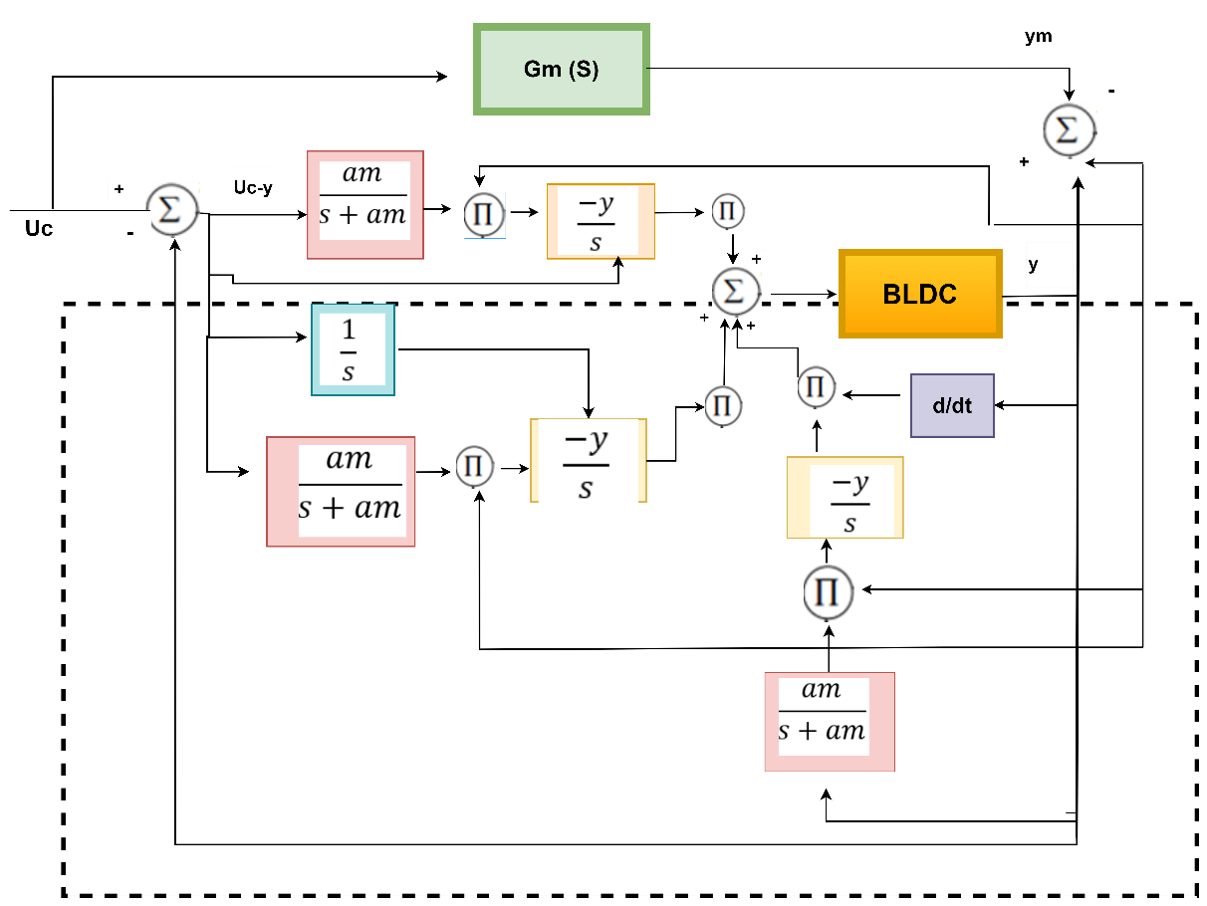

. Gambar 3. Desain kendali adaptif Model control MRAC dengan Metode MIT Rule Modifikasi

Modifikasi menggunakan 3 gain adaptasi ( gamma). Model reference yang digunakan ialah karakteristik orde dua yang di sesuaikan dengan system plant yang digunakan. Menentukan nilai gain gamma untuk mendapatkan hasil respons yang diinginkan dengan metode heuristik. Rancangan metode Heuristik ini diperoleh dengan cara perubahan parameter yang disesuaikan dengan kinerja plant yang akan dikendalikan. Adapun alur penentuan nilai gain pada MRAC sebagai berikut:

a. Pertama,dengan memberi nilai gamma 0, dengan melihat respons sistem apakah sudah menyerupai model atau tidak.

b. Jikat idak ada respons dari sistem, maka beri nilai gamma dengan menaikkan nilai gain menjadi sampai terjadi perubahan pada respons system yang menyerupai model reference.

c. Jikalau perubahan respons semakin menjauh dari model reference. Maka ubah nilai gain menjadi negatif dan dilanjutkan penaikan nilai gain sampai respons sistem menyerupai model

1. **PID adaptif dalam model Adaptif Reference Adaptive Control (MRAC-MIT *Rule* Modifikasi)**

Apabila penambahan nilai gamma mempengaruhi respon sistem, maka dengan penambahan kendali PID akan lebih mempengaruhi respon sistem, sehingga didaptkan pemodelan dengan kinerja yang sangat baik. Desain ini adalah adalah mengadaftikan PID dengan menggunakan menggunakan MRAC dengan MIT *Rule*  modifikasi, dengan tidak merubah struktur yang sederhana dari kontroler PID. Algoritma Kontrol adaptif akan memberikan parameter kontrol yang baru pada kontrol PID, Dengan menerapkan aturan MIT, dimana mengganti parameter 𝜃 dengan 𝐾𝑝, 𝐾𝑖 , Kd., sehingga output dari MRAC ini digunakan untuk menentukan parameter PID ( Kp, ki, Kd ) secara adaptif. Metode ini akan melinieritaskan kondisi non-linier pada BLDC. Adanya proses penambahan gamma pada bagian kendali ini, maka akan menyebabkan respon keluaran sistem memiliki karakteristik yang sama untuk setiap setpoint yang berbeda-beda, karena suatu sistem hanya akan menghasilkan respon keluaran dengan karakteristik sama bila sistemnya linier.

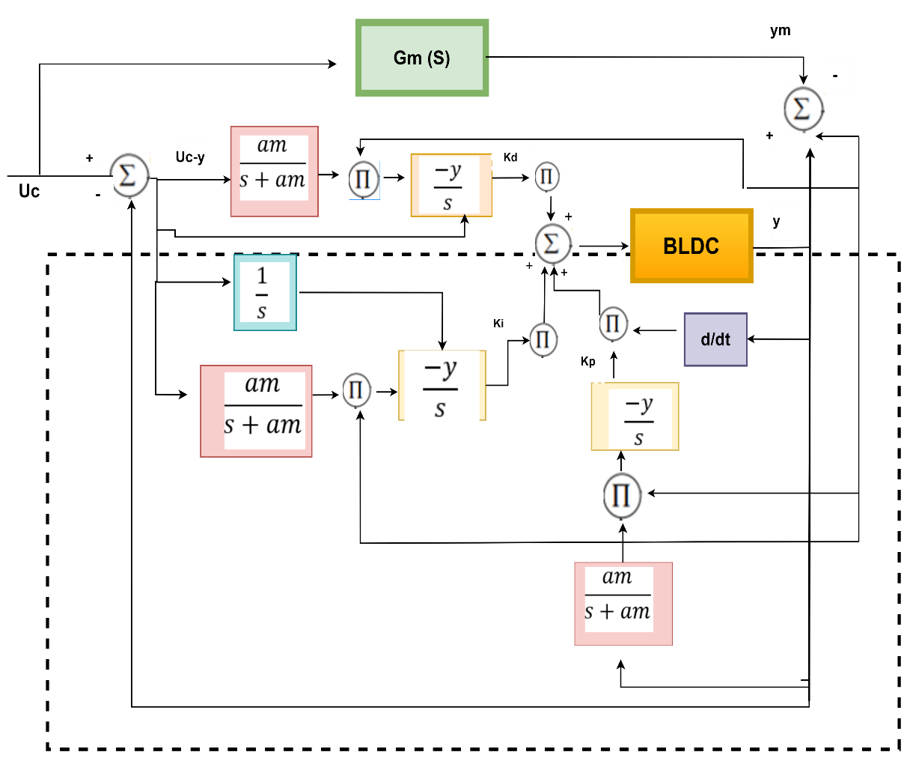

**Gambar . Skema Desain Rancangan PID Adaptif**

Penentuan model referensi dengan cara heutiristik, sehingga didapatkan respon yang stabil yang mengikuti karakteristik dari plant . Model referensi yang akan ditentukan tidak memiliki error steady state, tidak terdapat osilasi dan memiliki settling time yang cepat. Penentuan model referensi dengan melihat respon saat simulasi melalui aplikasi matlab pada saat implementasi sistem. Model akan diuji dalam beberapa skenario :

1. Simulasi dengan Kecepatan Referensi Tetap Tanpa Beban. Pada kondisi ini , akan diamati arus dan karakteristik torsi pada sistem motor BLDC yang akan diuji
2. Simulasi dengan kecepatan referensi tetap dengan perubahan beban pada waktu tertentu. Beban diberikan dengan mengubah torsi BLDC waktu tertentu, yang disesuaikan dengan beban maksimum untuk motor dengan spesifikasi yang digunakan pada penelitian ini. Simulasi ini juga untuk mengetahui keakuratan model jika motor BLDC diberikan beban yang lebih dari kapasitasnya.
3. Simulasi dengan Kecepatan Referensi berubah Tanpa Beban dan dengan beban. Kondisi ini Akan diamati, respon sistem kontrol yang telah didesain dapat mengikuti sesuai dengan nilai pada model referensi yang diberikan
4. Pada penelitian ini waktu naik yang digunakan yaitu 10% sampai 90%, dimana waktu ini diperoleh dengan mencari selisih waktu dari kondisi respons saat 90% dengan kondisi respons saat 10% dari set point. Waktu Tunak/ Time settling, pada penelitian ini ukuran waktu yang digunakan yaitu ukuran waktu yang menyatakan respons telah masuk ±2 % dari keadaan steady state. Waktu tunda / Delay time ,ukuran waktu yang menyatakan faktor keterlambatan respons output terhadap input, diukur mulai dari t=0 sampai dengan respons 50% dari respons steady state

Kinerja kontrol kecepatan diuji untuk skenario yang berbeda. Unjuk kerja model yang diusulkan dianalisa dalam performance. Ada 3 tipe input sinyal test yang digunakan untuk menganalisa system dari bentuk kurva response :

a. Impulse signal, sinyal kejut sesaat, berguna untuk menguji respon terhadap gangguan sesaat yang muncul tiba-tiba dan untuk menguji sistem yang responnya berubah dalam selang waktu yang sangat singkat.

b. Step signal, sinyal input tetap DC secara mendadak, menguji respon terhadap ganguan yang muncul tiba-tiba, dan juga melihat kemampuan sistem kontrol dalam memposisikan respon.

c. Ramp signal, sinyal yang berubah mendadak ,  melihat kemampuan sistem kontrol dalam melacak target yang bergerak dengan kecepatan konstan.

Data yang akan di analisa adalah response transient yaitu respon yang terjadi Ketika  input  sebuah  sistem berubah  secara  tiba tiba,  keluaran  atau output  membutuhkan waktu   untuk   merespon   perubahan   itu yang akan diamati mulai saat terjadinya perubahan sinyal input/gangguan/beban sampai  respon  masuk  dalam keadaan *steady state***.** untuk mengukur kualitas respon *transient* tolah ukur yang digunakan adalah ;

Rise Time (TR) : Ukuran waktu yang di ukur mulai respon mulai t= 0 s/d respon memotong sumbu steady state yang pertama.

Settling Time (TS): Ukuran waktu yang menyatakan respon telah masuk 5% atau 2% atau 0,5% dari respon steady state

Overshoot (MP) : Nilai relatif yang menyatakan perbandingan harga maksimum respon yang melampaui harga steady state dibanding dengan nilai steady state.

Time Peak (TP) : Ukuran waktu diukur mulai t = 0 s/d respon mencapai puncak yang pertama kali (paling besar).

* 1. **Variabel Penelitian**

Variabel penelitian dapat dilihat pada tabel dibawah ini

Tabel 4.1. Variabel Penelitian

|  |  |
| --- | --- |
| **Variabel** | **Satuan** |
| Arus (i) | A |
| Tegangan (V) | V |
| Induktansi (L) | L |
| Konstanta torsi ( kt ) | N.m/A |
| Konstanta BEMF (ke ) | Volt/krpm |
| Konstanta mekanik waktu ™ | s |
| Konstanta gesek rotor (*B)* | N.ms |
| Inersia rotor (J) | Kg.m2 |
| Kecepatan rotor (wm) |  |
| torsi electromotive (Te) | N.m |
| Torsi Beban (TL) | N.m |
| Hambatan | R |
| Daya | P |
| Beban (B) | Nms/rad |
| Kecepatan | RPM |

* 1. **Bahan Penelitian**

Jurnal International dan buku referensi yang terkait dengan penelitian yang akan dilakukan

* 1. **Instrumen Penelitian**

1. Eksperimen dilakukan pada EC 45 flat ɸ42.8mm, motor BLDC Maxon 50 watt.
2. Motor BLDC dengan tiga sensor hall effect yang digunakan untuk mendeteksi posisi rotor dan pengukuran kecepatan.
3. 2) ESCON 36/3 EC adalah pengontrol servo PWM 4-kuadran berukuran kecil dan kuat untuk kontrol yang sangat efisien dari motor EC tanpa sikat yang diaktifkan magnet permanen hingga sekitar 97 Watt.
4. 3) Catu daya memiliki input (220 V,6A) dan output (24 V) 4)
5. Kartu akuisisi data
6. Komputer melakukan algoritma kontrol.
7. Matlab

**4.5. Lokasi dan Waktu Penelitian**

Penelitian dilaksanakan di Laboratorium Departemen Teknik Elektro Fakultas Teknik Universitas Hasanuddin y ang berlokasi di Jalan Poros Malino Kilometer 6 Kecamatan Bontomarannu Kabupaten Gowa Provinsi Sulawesi Selatan, Indonesia,

**4.6. Prosedur Pengambilan dan Pengumpulan Data**

Pengumpulan data dilakukan melalui simulasi di simulik matlab dan pengukuran melalui ekperimental**.** Adapun desain pengumpulan data yang diremncanakan adalah : Data Acquisition Toolbox di MATLABdigunakan untuk transfer data antara dunia nyata dan komputer melalui perangkat USB-6008 DAQ. Pembacaan data meliputi Akuisisi data, tata letak plotter generator , dan pemantauan parameter kontrol terukur dan di konfigurasi di modul terhubung ke komputer. Data-data hasil pengukuran terekam di komputer

**4.7. Analisis Data**

Kinerja algoritma yang diusulkan akan diselidiki dalam implementasi perangkat keras dengan pengaturan laboratorium, Kinerja kontrol kecepatan diuji untuk skenario yang berbeda. Kontroler yang diusulkan di analisa dengan mengubah parameter motor. Unjuk kerja model yang diusulkan dianalisa dalam performance. Ada 3 tipe input sinyal test yang digunakan untuk menganalisa system dari bentuk kurva response :

a. Impulse signal, sinyal kejut sesaat

b. Step signal, sinyal input tetap DC secara mendadak

c. Ramp signal, sinyal yang berubah mendadak (sin, cos).

Data yang akan di analisa adalah response transient yaitu respon yang terjadi Ketika  input  sebuah  sistem berubah  secara  tiba tiba,  keluaran  atau output  membutuhkan waktu   untuk   merespon   perubahan   itu yang akan diamati mulai saat terjadinya perubahan sinyal input/gangguan/beban sampai  respon  masuk  dalam keadaan *steady state***.** untuk mengukur kualitas respon *transient* tolah ukur yang digunakan adalah ;

Rise Time (TR) : Ukuran waktu yang di ukur mulai respon mulai t= 0 s/d respon memotong sumbu steady state yang pertama.

Settling Time (TS): Ukuran waktu yang menyatakan respon telah masuk 5% atau 2% atau 0,5% dari respon steady state

Delay Time (TD) : Ukuran waktu yang menyatakan faktor keterlambatan respon output terhadap input, di ukur mulai t = 0 s/d respon mencapai 50% dari respon steady state.

Overshoot (MP) : Nilai relatif yang menyatakan perbandingan harga maksimum respon yang melampaui harga steady state dibanding dengan nilai steady state.

Time Peak (TP) : Ukuran waktu diukur mulai t = 0 s/d respon mencapai puncak yang pertama kali (paling besar).

**4.8. Bagan Kerangka Operasional**

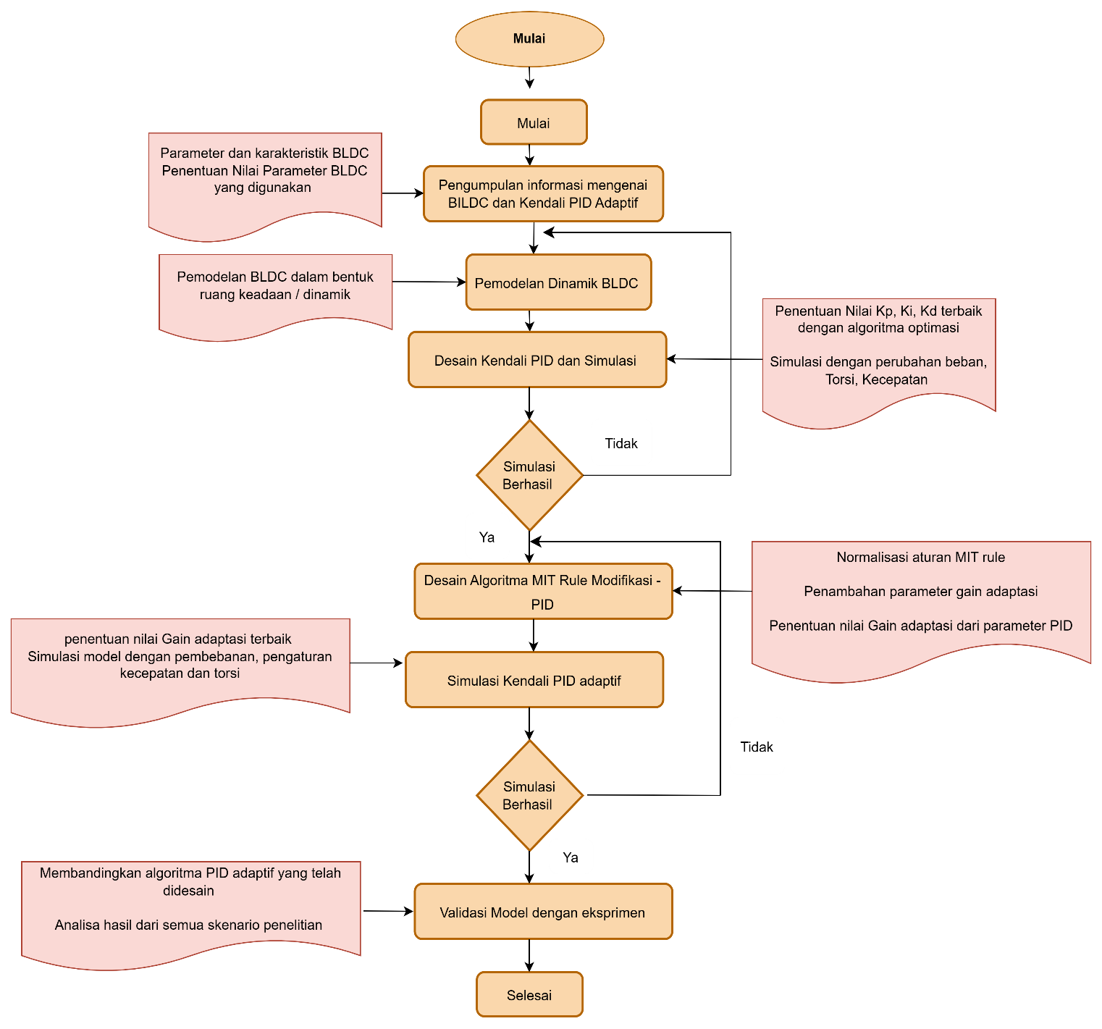

**DAFTAR PUSTAKA**

|  |  |
| --- | --- |
| [1] | Viswanathan, V., Jeevananthan, S., 2015. Approach for torque ripple reduction for brushless DC motor based on three-level neutral-point-clamped inverter with DC–DC converter. IET Power Electron. 8 (1), 47–55) |
| [2] | D. Mohanraj et al., "A Review of BLDC Motor: State of Art, Advanced Control Techniques, and Applications," in IEEE Access, vol. 10, pp. 54833-54869, 2022, doi: 10.1109/ACCESS.2022.3175011. |
| [3] | Devendra Potnuru, Alice Mary K., Saibabu Ch.,  Design and implementation methodology for rapid control prototyping of closed loop speed control for BLDC motor, Journal of Electrical Systems and Information Technology, Volume 5, Issue 1,2018, Pages 99-111, ISSN 2314-7172, https://doi.org/10.1016/j.jesit.2016.12.005.  (https://www.sciencedirect.com/science/article/pii/S2314717216301118) |
| [4] | Bapayya Naidu Kommula, Venkata Reddy Kota, “Performance Evaluation of Hybrid Fuzzy PI Speed Controller for Brushless DC Motor for Electric Vehicle Application”, IEEE Conference on Power, Control, Communication and Computational Technologies for Sustainable Growth (PCCCTSG), Dec. 2015 |
| [5] | Madhusudan Singh, Archna Garg, “Performance Evaluation of BLDC Motor with Conventional PI and Fuzzy Speed Controller”, IEEE 5th India International Conference on Power Electronics (IICPE), Dec. 2012 |
| [6] | Merve Yildirim, Mehmet Polat, Hasan Kürüm, “A Survey On Compariso Of Electric Motor Types And Drives Used For Electric Vehicles”, IEEE 16th International Power Electronics and Motion Control Conference and Exposition, Turkey, Sept. 2014) |
| [7] | S. Sakunthala, R. Kiranmayi, and P. N. Mandadi, ‘‘A study on industrial motor drives: Comparison and applications of PMSM and BLDC motor drives,’’ in Proc. Int. Conf. Energy, Commun., Data Anal. Soft Comput. (ICECDS), Aug. 2017, pp. 537–540, doi: 10.1109/ ICECDS.2017.8390224 |
| [8] | A. A. El-samahy and M. A. Shamseldin, “Brushless DC motor tracking control using self-tuning fuzzy PID control and model reference adaptive control,” Ain Shams Eng. J., 2016. |
| [9] | A. P. C. Rao, Y. P. Obulesh dan C. Saibabu, “Mathematical Modeling of BLDC Motor with Closed Loop Speed Control Using PID Controller Under Various Loading Conditions,” APRN Journal of Engineering and Applied Sciences, vol. 7, pp. 1321-1328, 2012.) |
| [10] | Adaptive PID Controller Based on Additional Error of an Inversed-Control Signal for Improved Performance of Brushless DC Motor Muhammad Rif’an, Feri Yusivar, Benyamin Kusumoputro Department of Electrical Engineering Faculty of Engineering, Universitas Indonesi |
| [11] | sumber: Honeywell, 2000). ( Desborough, L., R. Miller, and P. Nordh. 2000. Regulatory Control Survey. Honeywell, unpublished manuscript.) |
| [12] | A. Scientiarum, “dSPACE real time implementation of fuzzy PID position controller for vertical rotating single link arm robot using four-quadrant BLDC drive,” pp. 301–311, 2017 |
| [13] | *] Rajashekara K. Present status and future trends in electric vehicle propulsion technologies. IEEE J Emerg Select Topics Power Electron 2013;1(1):3–10* |
| [14] | U. Saranya and S. A. S. Allirani, “Model Reference Adaptive System based Speed Sensorless Control of Induction Motor using Fuzzy-PI Controller,” Int. J. Comput. Appl., vol. 110, no. 5, pp. 23–28, 2015 |
| [15] | A. A. El-samahy and M. A. Shamseldin, “Brushless DC Motor Tracking Control Using Self-Tuning Fuzzy PID Control and Model Reference Adaptive Control,” Ain Shams Eng. J., 2016. |
| [16] | ] Jain P. Design of a model reference adaptive controller using modified MIT rule for a second order system. Adv Electron Electr Eng 2013;3:477–84. |
| [17] | D.Potnuru, K. A. Mary, and C. S. Babu, “Experimental implementation of Flower Pollination Algorithm for speed controller of a BLDC motor,” *Ain Shams Engineering Journal*. Elsevie |
| [18] | S. Ekinci, B. Hekimoğlu, and D. Izci, “Opposition based Henry gas solubility optimization as a novel algorithm for PID control of DC motor,” *Engineering Science and Technology, an …*. Elsevier, 2021, [Online]. Available: https://www.sciencedirect.com/science/article/pii/S2215098620304985 |
| [19] | A. Varshney, D. Gupta, and B. Dwivedi, “Speed response of brushless DC motor using fuzzy PID controller under varying load condition,” *Journal of Electrical Systems and …*. Elsevier, 2017, [Online]. Available: https://www.sciencedirect.com/science/article/pii/S2314717217300077 |
| [20] | K. Premkumar, B.V. Manikandan,Bat algorithm optimized fuzzy PD based speed controller for brushless direct current motor, Engineering Science and Technology, an International Journal, Volume 19, Issue 2, 2016, Pages 818-840, ISSN 2215-0986, https://doi.org/10.1016/j.jestch.2015.11.004.  (https://www.sciencedirect.com/science/article/pii/S2215098615001676) |
| [21] | Tariku Sinshaw Tamir, Gang Xiong, Zhen Shen, Xiaoyan Gong, Sheng Liu, Ehtisham Lodhi, Li Wan, Xisong Dong, Comparative Study of Four Speed Controllers of Brushless DC Motors for Industrial Applications, IFAC-PapersOnLine, Volume 53, Issue 5, 2020, Pages 59-64, ISSN 2405-8963, https://doi.org/10.1016/j.ifacol.2021.04.124.  (https://www.sciencedirect.com/science/article/pii/S2405896321002366) |
| [22] | Devendra Somwanshi, Mahesh Bundele, Gaurav Kumar, Gajal Parashar,  Comparison of Fuzzy-PID and PID Controller for Speed Control of DC Motor using LabVIEW, Procedia Computer Science, Volume 152, 2019, Pages 252-260, ISSN 1877-0509, https://doi.org/10.1016/j.procs.2019.05.019.  (https://www.sciencedirect.com/science/article/pii/S1877050919306702) |
| [23] | V. Rajs, N. L. Rašević, M. Z. Bodić, M. M. Zuković, and ..., “PID Controller Design for Motor Speed Regulation with Linear and Non-Linear Load,” *IFAC-PapersOnLine*, 2022, [Online]. Available: https://www.sciencedirect.com/science/article/pii/S2405896322003524. |
| [24] | V. Sankardoss, P. Geethanjali, Parameter estimation and speed control of a PMDC motor used in wheelchair, Energy Procedia,Volume 117,2017,Pages 345-352, ISSN 1876-6102, <https://doi.org/10.1016/j.egypro.2017.05.142> |
| [25] | K. Premkumar, B.V. Manikandan, Fuzzy PID supervised online ANFIS based speed controller for brushless dc motor, Neurocomputing, Volume 157, 2015, Pages 76-90, ISSN 0925-2312, https://doi.org/10.1016/j.neucom.2015.01.032.  (<https://www.sciencedirect.com/science/article/pii/S0925231215000533>) |
| [26] | E Gowthaman, V Vinodhini, Mir Yasser Hussain, S.K. Dhinakaran, T Sabarinathan, Speed Control of Permanent Magnet Brushless DC Motor Using Hybrid Fuzzy Proportional plus Integral plus Derivative Controller, Energy Procedia, Volume 117, 2017, Pages 1101-1108, ISSN 1876-6102, https://doi.org/10.1016/j.egypro.2017.05.234.  (https://www.sciencedirect.com/science/article/pii/S187661021732475X) |
| [27] | H.E.A. Ibrahim, F.N. Hassan, Anas O. Shomer, Optimal PID control of a brushless DC motor using PSO and BF techniques, Ain Shams Engineering Journal, Volume 5, Issue 2, 2014, Pages 391-398, ISSN 2090-4479, https://doi.org/10.1016/j.asej.2013.09.013.  (https://www.sciencedirect.com/science/article/pii/S2090447913000993) |
| [28] | Shamseldin MA, El-samahy AA. Speed control of BLDC motor by using PID control and self-tuning fuzzy PID controller. 15th int work res educ mechatron 2014. |
| [29] | Aydogan Savran, Gokalp Kahraman, A fuzzy model based adaptive PID controller design for nonlinear and uncertain processes, ISA Trans. 53 (2014) 280–288. |
| [30] | Maher Mahmoud Abdo, Ahmad Reza Vali, Ali Reza Toloei, Mohammad Reza Arvan, Stabilization loop of a two axes gimbal system using self-tuning PID type fuzzy controller, ISA Trans. 53 (2014) 591–602. |
| [31] | ] Mansouri, M.; Kaboli, S.H.A.; Ahmadian, J.; Selvaraj, J., A hybrid neuro-fuzzy—P. I. speed controller for B.L.D.C. enriched with an integral steady state error eliminator, in: IEEE International Conference on Control System, Computing and Engineering (ICCSCE), 2012, vol., no., pp. 234, 237, 23–25 Nov. 2012,doi:10. 1109/ICCSCE.2012.6487147 |
| [32] | D.Potnuru, K. A. Mary, and C. S. Babu, “Experimental implementation of Flower Pollination Algorithm for speed controller of a BLDC motor,” *Ain Shams Engineering Journal*. Elsevier, 2019, [Online]. Available: https://www.sciencedirect.com/science/article/pii/S2090447918300790. |
| [33] | Akash Varshney, Deeksha Gupta, Bharti Dwivedi,  Speed response of brushless DC motor using fuzzy PID controller under varying load condition, Journal of Electrical Systems and Information Technology, Volume 4, Issue 2, 2017, Pages 310-321, ISSN 2314-7172,  <https://doi.org/10.1016/j.jesit.2016.12.014>. (https://www.sciencedirect.com/science/article/pii/S2314717217300077 |
| [33] | Procedia Manufacturing, Volume 4, 2015, Pages 322-327, ISSN 2351-9789,<https://doi.org/10.1016/j.promfg.2015.11.047>. (<https://www.sciencedirect.com/science/article/pii/S2351978915011634>) |
| [35] | Devendra Potnuru, Alice Mary K., Saibabu Ch., Design and implementation methodology for rapid control prototyping of closed loop speed control for BLDC motor, Journal of Electrical Systems and Information Technology, Volume 5, Issue 1, 2018, Pages 99-111, ISSN 2314-7172,https://doi.org/10.1016/j.jesit.2016.12.005. (https://www.sciencedirect.com/science/article/pii/S2314717216301118) |
| [36] | M. Mahmud, S. M. A. Motakabber, A. H. M. Zahirul Alam and A. N. Nordin, "Adaptive PID Controller Using for Speed Control of the BLDC Motor," 2020 IEEE International Conference on Semiconductor Electronics (ICSE), 2020, pp. 168-171, doi: 10.1109/ICSE49846.2020.9166883. |
| [37] | Devendra Potnuru, K. Alice Mary, Ch. Sai Babu, Experimental implementation of Flower Pollination Algorithm for speed controller of a BLDC motor, Ain Shams Engineering Journal, Volume 10, Issue 2, 2019, Pages 287-295, ISSN 2090-4479, <https://doi.org/10.1016/j.asej.2018.0> 7.005.  (https://www.sciencedirect.com/science/article/pii/S2090447918300790) |
| [38] | Vladimir Rajs, Nikola Lj. Rašević, Milan Z. Bodić, Miodrag M. Zuković, Kalman B. Babković, PID Controller Design for Motor Speed Regulation with Linear and Non-Linear Load, IFAC-PapersOnLine, Volume 55, Issue 4, 2022, Pages 225-229,  ISSN 2405-8963, https://doi.org/10.1016/j.ifacol.2022.06.037.  (https://www.sciencedirect.com/science/article/pii/S2405896322003524) |
| [39] | N. Leena and R. Shanmugasundaram, "Adaptive controller for improved performance of brushless DC motor," 2012 International Conference on Data Science & Engineering (ICDSE), 2012, pp. 117-122, doi: 10.1109/ICDSE.2012.6281896. |
| [40] | Mollaee, H., Ghamari, S.M., Khavari, F.: Self-tuning regulator adaptive controller design for DC-DC boost converter with a novel robust improved identification method. *IET Power Electron.* 15, 1365– 1379 (2022). <https://doi.org/10.1049/pel2.12310>) : |
| [41] | Ghany, A.M. & Shamseldin, Mohamed & Sallam, Mohamed & Bassiuny, A.M.. (2019). A New Model Reference Self-Tuning Fractional Order PD Control for One Stage Servomechanism System. WSEAS Transactions on Systems and Control. 14. 8-18. |

[42] M. Rif'an, F. Yusivar and B. Kusumoputro, "Adaptive PID controller based on additional error of an inversed-control signal for improved performance of brushless DC motor," 2017 15th International Conference on Quality in Research (QiR) : International Symposium on Electrical and Computer Engineering, Nusa Dua, Bali, Indonesia, 2017, pp. 315-320, doi: 10.1109/QIR.2017.8168503.

[43] [ R. Sengupta, Design and Performance Analysis of a Modified MRAC for Second-order Processes. kolkata, 2017.

[44] [ N. Y. P. Ramesh, “MRAC with Variable Adaptation Gain for First Order Systems,” Hyderabad, 2017.

[45] N. Wang, “MRAC for Nonlinear Systems with Unknown Gain Signs and Unmodeled Dynamics,” 2016.

[46] K. J. A. and B. Wittenmark, Adaptive control, 2nd ed. New York: Dover Publications, 2001.